**Первое упражнение «Ладошки»**

Во время выполнения необходимо проделывать по 4 шумных носовых вдоха. Потом (3-5 сек) пауза и опять подряд не останавливаясь 4 шумных носовых вдоха.

Это нужно сделать около 24 раз (4 вдоха), всего выходит около 96 движений («сотня» Стрельниковой). Выдох (невидимый и не слышимый) происходит ртом после вдоха через нос. Выдохи не стоит выталкивать и задерживать! Вдох - очень активный, выдох - достаточно пассивный. Думать только о вдохе, шумном, на все помещение. О выдохе забыть.

При вдохе губы слегка сомкнуть.

Короткий, шумный вдох через нос в гимнастике Стрельниковой выполняется с сомкнутыми губами. Сжимать сильно губы при вдохе не нужно, они сомкнуты слегка, естественно и свободно.

После шумного, короткого вдоха через нос губы немного разжимаются - и выдох происходит сам собой через рот (и не слышно). Гримасничать во время вдоха категорически нельзя!!! И поднимать небную занавеску, выпячивая живот.

Не стоит думать куда пойдет воздух, думайте о том, что вы нюхаете воздух очень коротко и шумно (как будто хлопок в ладошки).

Плечи в дыхании не участвуют, поэтому не стоит их поднимать. За этим нужно следить!

В начале тренировки может быть небольшое головокружение. Не стоит пугаться! Можно сделать упражнения «ладошки» сидя, (нужно задуматься о рекомендациях при ВСД (вегето-сосудистая дистония).

**Второе упражнение «Погончики»**

делается по 8 вдохов без остановки («восьмерка»). Потом 4-5 сек отдых и опять 8 вдохов. И таким образом 12 раз (тоже «сотня» 96 движений.

**Третье упражнение «Насос»**

надо сделать 12 раз - 8 вдохов, отдых после каждой «8» 4-5 сек. (При выполнении данного упражнения есть определенные ограничения, которые описаны в основном комплексе).

На данные три упражнения необходимо около 10-20 минут. Такой урок повторяется дважды в день (утро, вечер). И вечером выполняя «Ладошки» делайте 8 вдохов движений.

**1. Упражнение «ладошки»**

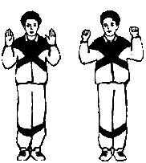

Исходное положение - стоя:

Встать прямо, руки согнуты в локтях (локтями вниз), а ладошки вперед - «поза экстрасенса». Стоя в этом положении следует делать короткие, ритмичные, шумные вдохи через нос при этом сжимая ладони в кулачки (так называемые хватательные движения. Без паузы сделать 4 ритмичных, резких вдоха через нос. Потом руки опустить и отдохнуть 4-5 сек. Затем сделать еще 4 шумных, коротких вдоха и опять пауза.  
В норме нужно сделать по 4 вдоха 24 раза.  
Это упражнение можно делать в любом исходном положении. В начале занятия может возникнуть головокружение, ничего страшного! Можно присесть и продолжать сидя, увеличив паузу до 10 сек.

Это упражнение можно делать в любом исходном положении. В начале занятия может возникнуть головокружение, ничего страшного! Можно присесть и продолжать сидя, увеличив паузу до 10 сек.

**2. Упражнение «погончики»**

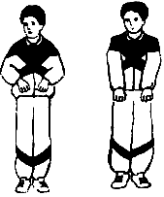

Исходное положение - стоя, руки сжаты в кулаки и прижаты к животу на уровне пояса. При вдохе необходимо резко толкнуть вниз к полу кулаки (плечи при этом не напрягать, руки выпрямлять до конца, тянувшись к полу). Затем вернуть кисти на уровень пояса в и.п. Сделать подряд 8 вдохов-движений. В норме 12 раз по 8.

**3. Упражнение «насос» («накачивание шины»)**

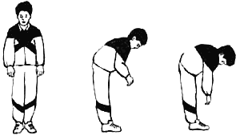

Исходное положение - стоя, ноги немного уже, чем ширина плеч, руки внизу (о.с. - основная стойка). Сделать легкий наклон (тянуться руками к полу, но не касаться) при этом во второй половине наклона делать короткий и шумный вдох через нос. Заканчивается вдох вместе с наклоном. Немного приподняться, но не полностью, и снова наклон-вдох. Можно представить, что Вы как будто накачиваете шину в автомобиле. Наклоны выполняются легко и ритмично, низко наклонятся не стоит, достаточно наклониться до уровня пояса. Спину округлить, голову опустить. Важно!! «Качать шину» в ритме строевого шага.

В норме упражнение выполняется 12 раз.

**Ограничения:**  
Травмы позвоночника и головы, многолетние остеохондрозы и радикулиты, повышенное внутричерепное, артериальное и внутриглазное давление, камни в печени, мочевом пузыре, почках - не стоит наклоняться низко. Наклон делается чуть заметно, но коротки и шумный вдох выполняется обязательно. Выдох пассивный после вдоха через рот, при этом рот широко не открывать.

**4. Упражнение «кошка» (полуприсед с поворотом)**

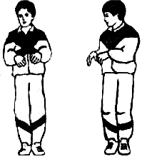

Исходное положение - во время выполнения упражнения ступни ног от пола не отрываются. Сделать танцевальное приседание с поворотом туловища вправо и при этом короткий, резкий вдох. Потом тоже самое с поворотом влево. Выдохи выполняются самопроизвольно. Колени немного сгибаются и выпрямляются (сильно не приседать, а легко и пружинисто). Руки слева и справа выполняются хватательные движения. Спина прямая, поворот в районе талии.

В норме упражнение выполняется 12 раз.

**5. Упражнение «обними плечи»**

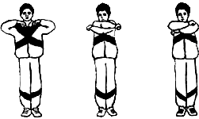

Исходное положение - стоя, руки согнуть и подняты до уровня плеч. Необходимо очень сильно бросить руки, как будто бы хотите обнять себя за свои плечи. И с каждым движением делается вдох. Руки во время «объятия» должны быть параллельно по отношению друг к другу; очень широко в стороны разводить не стоит.

В норме упражнение выполняется 12 раз - 8 вдохов. Можно выполнять в разных исходных положениях.

**Ограничения:**  
Ишемическая болезнь сердца, перенесенный инфаркт, врожденный порок сердца, - при данных заболеваниях не рекомендовано делать это упражнение. Начать его следует со 2 недели занятий. Если состояние тяжелое, то выполнять нужно вдвое меньше вдохов (по 4, а можно даже и по 2).  
Беременным примерно с 6 месяца (беременности) в этом упражнении назад голову не откидывать, упражнение выполняют только руки, ровно стоять и смотреть вперед.

6.**Упражнение «большой маятник» («насос» + «обними плечи»)**

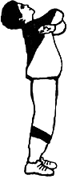

Исходное положение - стоя, ноги уже плеч. Наклониться вперед, руками потянуться к полу - вдохнуть. Сразу, не останавливаясь (немного прогнуться в пояснице) наклониться назад - руками обнять плечи. Тоже - вдохнуть. Выдыхать произвольно между вдохами.  
В норме: 12 раз. Упражнение можно выполнять сидя.

**Ограничения:**

Остеохондроз, травмы позвоночника, смещения межпозвоночных дисков.  
При данных заболеваниях следует ограничивать движения, немного наклоняться вперед и во время наклона назад прогибаться немного.  
Только после хорошего освоения первых 6 упражнений, следует приступать к остальным.  
Добавлять можно одно упражнение каждый день из второй части комплекса, до освоения всех остальных.

**7. Упражнение «повороты головы»**

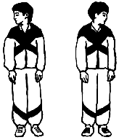

Исходное положение - стоя, ноги уже плеч. Поворот головы вправо - короткий, шумный вдох через нос. Тоже самое влево. Голова посередине не останавливается, шея не напряжена.  
Важно помнить! Выдох нужно делать ртом после каждого вдоха. В норме: 12 раз.

**8. Упражнение «ушки»**

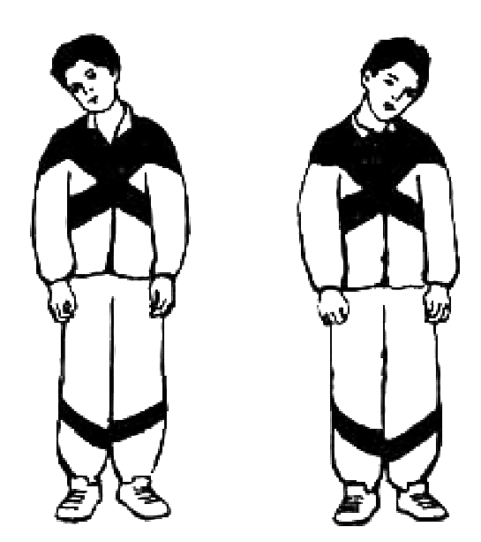

Исходное положение - стоя, ноги уже плеч. Легкий наклон головы вправо, ухо к правому плечу - вдох через нос. Тоже самое влево. Немного покачать головой, взгляд направлен вперед. Упражнение похоже на «китайского болванчика».  
Вдохи выполняются вместе с движениями. Выдыхая, не открывать рот  
широко!

В норме: 12 раз.

**9. Упражнение «маятник головой» («малый маятник»)**

Исходное положение - стоя, ноги уже плеч. Опустить голову вниз (смотреть в пол) - короткий, резкий вдох. Поднять голову вверх (смотреть в потолок) — вдох. Напоминаю, выдохи должны быть между вдохами и через рот.  
В норме: 12 раз.

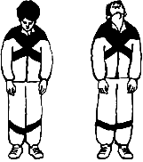

**Ограничения:**  
Травмы головы, вегетососудистая дистония, эпилепсия, повышенное внутричерепное, внутриглазное, артериальное давление, остеохондроз шейно-грудного отдела.  
При данных заболеваниях не стоит делать головой резких движений в таких упражнениях как «Ушки», «Повороты головой», «Маятник головой». Поворот головы выполняйте небольшой, но вдох - шумный и короткий.  
Делать упражнения можно сидя.

**10.** **Упражнение «Перекаты»**

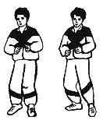

«Вперед - назад» - исходное положение — стоя на полу, спина прямая, правая нога отведена назад на полшага, левая слегка выдвинута вперед, руки полусогнуты в локтевых суставах, локти отведены в стороны, шея выпрямлена. Принятая поза должна быть устойчивой, с распределением веса тела равномерно на обе ступни.

В начале упражнения масса тела полностью переносится на левую ногу, правую ногу при этом необходимо поставить на носок, слегка согнув в колене.

После следует присесть на левую ногу, одновременно выполнив резкий вдох через нос. Затем, выполняя расслабленный постепенный выдох, можно выпрямить левую ногу и поставить ее на носок, одновременно отводя назад правую ногу и перенося на нее массу тела. Теперь можно выполнить присед уже на правую ногу одновременно с резким шумным вдохом через нос.

Все производимые движения должны быть очень медленными, постепенными. Вдох выполняется резко, с шумом, выдох же – в полурасслабленном состоянии, без напряжения мышц.

На начальном этапе освоения дыхательной гимнастики рекомендуется выполнять упражнение «Перекаты вперед-назад» в 3 серии по 8 дыхательных движений в каждой. Между сериями можно делать паузы продолжительностью не более 5 секунд. Постепенно число серий следует довести до 12, а через некоторое время число вдохов и выдохов в каждой серии - до 16, затем и до 32, одновременно уменьшая количество серий. Идеальным вариантом считается достижение «стрельниковской сотни» через 2 - 3 недели после начала занятий по методике А. Н. Стрельниковой.

**11**. **Упражнение «Шаги» (шагаем вперед)**

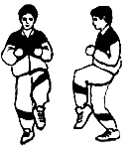

Исходное положение — стоя на полу, взгляд направлен вперед, руки опущены вдоль тела, спина выпрямлена. После установления устойчивого равновесия необходимо согнуть правую ногу в колене и приподнять ее таким образом, чтобы коленный сустав оказался на уровне линии талии. Руки при этом следует согнуть в локтевых суставах, кисти сблизить, а локти, наоборот, как можно шире развести. Теперь можно начинать выполнение упражнения.

Сначала необходимо присесть на левую ногу, одновременно выполняя резкий, короткий и шумный вдох через нос. Затем следует опустить правую ногу и выпрямить левую, одновременно осуществляя расслабленный выдох через нос и рот. Теперь можно повторить всю последовательность действий с другой ногой: согнуть в коленном суставе левую ногу, присесть на правую и сделать шумный вдох, затем, на выдохе, вернуться в исходное положение.

Все рекомендованные движения необходимо выполнять в медленном темпе, очень плавно, без перенапряжения мышц и приложения значительных усилий. Следует также обращать внимание на осанку: спина должна все время оставаться выпрямленной, иначе увеличение объема легких и бронхов не будет достигнуто. Если выполнение полной последовательности действий первое время вызывает затруднение, можно упростить упражнение, свободно опустив руки вдоль туловища.

В течение первых нескольких занятий дыхательной гимнастикой по методике А. Н. Стрельниковой рекомендуется производить 12 серий по 8 дыхательных движений в каждой, перерывы между сериями не должны превышать 5 секунд. Через некоторое время можно увеличить нагрузку на организм, выполняя 6 серий по 16 вдохов и выдохов, а затем и 3 серии по 32 дыхательных движения в каждой, добившись таким образом идеальной «стрельниковской сотни».

Упражнение «Шагаем вперед» не рекомендуется выполнять пациентам, у которых имеются различные заболевания сердечно-сосудистой системы, бронхиальная астма, возрастные изменения в органах и тканях.

При общей ослабленности можно упростить последовательность движений, уменьшив высоту поднятия ноги от пола или заменив ее вставанием на носок.

**12. Упражнение «Шаги» (шагаем назад)**

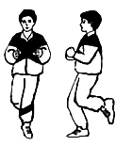

«Шагаем назад» - исходное положение - стоя на полу, ноги вместе, голова слегка запрокинута. Для выполнения упражнения необходимо согнуть правую ногу в колене, отвести ее назад, насколько это возможно, и одновременно присесть на левую ногу, придерживаясь одной или обеими руками за удобную опору.

Одновременно с приседом следует сделать короткий шумный вдох через нос, затем опустить правую ногу, выполняя расслабленный продолжительный выдох.

После завершения указанной последовательности действий необходимо поднять согнутую в коленном суставе левую ногу, затем отвести ее назад и присесть на правую ногу, выполняя короткий резкий вдох и придерживаясь руками за удобную опору. Если достижение равновесия возможно без дополнительной поддержки, руки можно свободно опустить вдоль туловища или плотно разместить ладонные поверхности кистей на талии.

В течение первых 2-3 занятий дыхательной гимнастикой по методике, разработанной А. Н. Стрельниковой, желательно выполнять 12 серий данного упражнения по 8 вдохов и выдохов в каждой. Между сериями можно сделать, перерыв продолжительностью не более 5 секунд. Через некоторое время можно постепенно увеличить нагрузку на организм, доведя количество серий до 6, а число дыхательных движений в каждой — до 16. По прошествии 10-12 дней следует добиться уверенного выполнения «стрельниковской сотни» — 3 серий по 32 вдоха и выдоха в каждой. При отсутствии противопоказаний пациент должен выполнять по 1 серии упражнений «Передний шаг», «Задний шаг» и снова «Передний шаг», не делая перерывов между ними.

Данное упражнение имеет ряд противопоказаний. Его не рекомендуется включать в комплекс дыхательной гимнастики по методу А. Н. Стрельниковой при наличии желчнокаменной болезни, камней в почках и мочевом пузыре, врожденном пороке сердца (даже компенсированном), инфаркте миокарда в анамнезе, ишемической болезни сердца.  
В период ремиссии допустимо выполнять упражнение «Шагаем назад» в щадящем ритме, невысоко поднимая ногу или же ставя ее на носок». При наличии тромбофлебита необходима предварительная консультация врача, поскольку активные движения ногами могут привести к резкому ухудшению состояния пациента.

**Рекомендации по осваиванию гимнастики Стрельниковой**

Начинать осваивать гимнастику Стрельниковой нужно с первых трех упражнений: «Ладошки», «Погончики» и «Насос».

Их следует выполнять не слишком медленно, но и не слишком быстро. Наилучший темп - это темп солдатского шага.

*«Ладошки»* носят характер разминочного упражнения. На самом первом занятии делайте 4 коротких вдоха носом, а затем отдохните 3-5 секунд. Снова 4 движения и 4 коротких вдоха-выдоха, и снова пауза. Делайте так 24 раза - всего 96 вдохов-выдохов. Вдох делайте носом, выдох - носом или через рот. Вдох активен, выдох пассивен. Нельзя выдох задерживать и нельзя производить с силой. Не думайте о выдохе, помните только о вдохе - активном, шумном. Как будто вы вдыхаете какой-то запах. При вдохе губы неплотно смыкаются, слегка, они совершенно свободны. После короткого шумного вдоха губы сами собой слегка разжимаются, выдох производится через нос или через рот легко, незаметно, неслышно. В момент выдоха нельзя поднимать небную занавеску, посылать воздух в глубь тела, выпячивать живот, диафрагму. Думайте только о том, что вы нюхаете воздух. Не приподнимайте при вдохе плечи - они должны быть свободны и расслаблены. Иногда у некоторых людей в начале тренировок бывает легкое головокружение. Пусть вас это не пугает. Начните делать упражнение «Ладошки» сидя. Скорее всего у вас не в порядке сосуды головного мозга. Воспользовавшись приведенными в этой книге рекомендациями, вы преодолеете этот недуг.

При выполнении второго упражнения *«Погончики»* делайте подряд уже 8 вдохов-выдохов без пауз. Затем дайте себе отдохнуть 3-5 секунд и снова повторите 8 вдохов-выдохов. Вам нужно выполнить 12 раз по 8 вдохов- выдохов. В первое занятие включите также и упражнение «Насос». По счету оно третье. Его тоже выполняйте по 8 вдохов-выдохов без пауз, затем 3-5 секунд отдыха и снова повторяйте - так 12 раз.

Таким образом, первое занятие у вас будет состоять из следующих упражнений:

* -первое - «Ладошки» по 4 вдоха-выдоха 24 раза;
* -второе - «Погончики» по 8 вдохов-выдохов 12 раз;
* -третье - «Насос» по 8 вдохов-выдохов 12 раз.
* -хронические заболевания носовых пазух, бронхов и легких, в том числе пневмония и астма;
* -сахарный диабет;
* -болезни сердца;
* -язвенная болезнь (в стадии ремиссии);
* -заболевания неврологического характера.

Всего нужно выполнить три стрельниковские сотни (если нет времени, то по одной). На выполнение этих трех сотен у вас должно уйти от 10 до 20 минут. Проводите занятия дважды в день, утром и вечером.

Причем вечером упражнение «Ладошки», например, можно делать уже не по 4, а по 8 вдохов-выдохов без паузы 12 раз. Таким образом вечерние занятия будут выглядеть так: «Ладошки» - 8 вдохов-выдохов 12 раз (всего 96 раз); «Погончики» - по 8 вдохов-выдохов 12 раз (всего 96 раз); «Насос» - по 8 вдохов-выдохов 12 раз (всего 96 раз).

Так должен пройти ваш первый день занятий стрельниковской дыхательной гимнастикой. На следующий день к первым трем упражнениям добавьте четвертое - «Кошка». Его тоже следует делать по 8 вдохов-выдохов всего 12 раз, отдыхая 3-5 секунд после каждых 8 движений. Вечером повторите теперь уже все четыре упражнения. В каждый последующий день вы должны включать новые упражнения дыхательной гимнастики - по одному ежедневно. После «Кошки» добавьте упражнение «Обними плечи», после него включите «Большой маятник», затем добавьте «Повороты головы», затем поочередно - «Маятник головой», «Перекаты» и завершите полный цикл упражнением «Шаги».

Помните, во всем нужна умеренность и аккуратность. Торопливость при выполнении стрельниковской гимнастики ни к чему. Впервые включаемое в комплекс упражнение нужно начинать делать по 8 раз за 12 подходов. После каждой «восьмерки» отдыхайте 3-5 секунд. Когда вы почувствуете, что предыдущие упражнения вы освоили хорошо и выполняете их легко, делайте не по 8 вдохов-выдохов с паузой после каждой «восьмерки», а по 16 или по 32 вдоха-выдоха. Паузу делайте после 16 или после 32 вдохов-выдохов. Если 3­5 секунд отдыха вам не хватает, то продлите паузу между движениями до 10 секунд, но не более того.

**Обратите внимание!**Если несколько первых упражнений вы освоили и делаете, например, по 32 вдоха-выдоха без пауз, то это не значит, что, включая новое упражнение, можно и его делать сразу же 32 раза без пауз. Начинайте новое упражнение всегда с восьми вдохов-выдохов и обязательно отдыхайте 3-5 секунд после каждой «восьмерки». Затем увеличьте количество движений без паузы до 16, а потом уже до 32 вдохов-выдохов без паузы для отдыха. Делая то или иное упражнение уже по 32 вдоха-выдоха без паузы, не забывайте мысленно считать все равно «восьмерками».

Несколько замечаний для выполняющих стрельниковскую гимнастику. Ваше занятие должно занимать не более 30 минут. Делайте без остановки по 32 вдоха-выдоха 3 раза, после чего отдыхайте 3-5 секунд, можно 10, но не более. Если вам трудно делать 32 движения без остановки, то выполняйте 16 или 8 вдохов-выдохов и отдыхайте 3-5 секунд. На каждом занятии следует делать весь дыхательный комплекс, а не только, например, три первых упражнения или несколько разных упражнений по вашему выбору. Уделите выполнению упражнений 30 минут утром и 30 минут вечером. Если у вас плохое самочувствие, то гимнастику можно делать несколько раз в день. Вы обязательно почувствуете облегчение.